2016年中考物理试题分类汇编第4期：专题02 光现象（解析版）

一、单项选择题
1．【2016·营口卷】下列光现象，可用光的直线传播知识解释的是（ ）
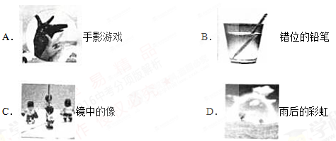
【答案】A
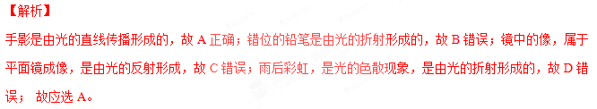【考点定位】光现象
2．【2016·湘潭卷】以下四种现象，由于光的反射形成的是
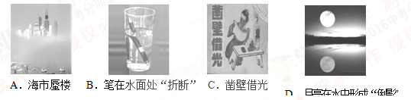
【答案】D
【解析】
海市蜃楼属于光的折射现象；笔在水面处折断属于光的折射现象；凿壁借光属于光的直线传播现象；月亮在水中表成的倒影属于光的反射现象；故应选D。
【考点定位】光现象
3．【2016·河池卷】下列属于光的反射形成的是（ ）
A．美丽的彩虹 B．日食、月食现象
C．水中的蓝天白云 D．池水看起来变“浅”
【答案】C
【解析】
彩虹属于光的折射现象，故A错；日食和月食都属于光的直线传播现象，故B错；水中的蓝天白云属平面镜成像，是由于光的反射形成的，故C正确；池水变浅属于光的折射现象，故D错；应选C。
考点：光现象
4. 【2016·福州卷】骑行是一种时尚的健身运动，图1中骑行者影子的形成是由于 （ ）
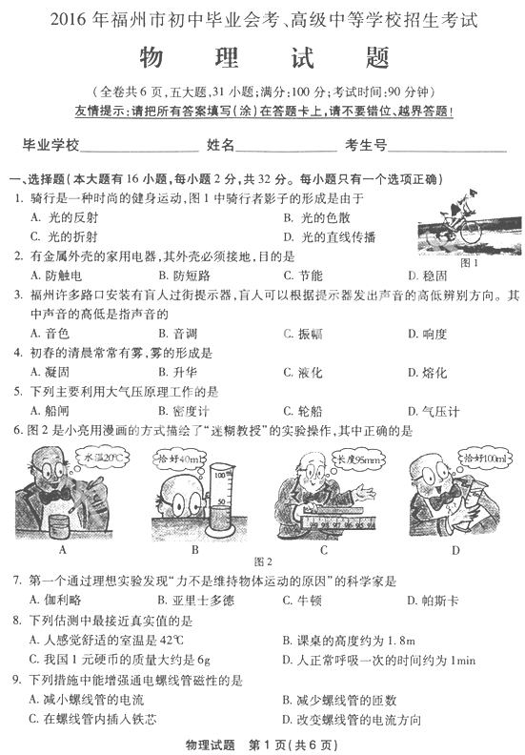
A. 光的反射 B. 光的色散 C. 光的折射 D. 光的直线传播
【答案】D
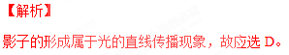
【考点定位】光现象
5．【2016·黔西南州卷】.下列诗句涉及光的现象与物理知识相符的是（ ）
A．池水映明月﹣光的直线传播 B．彩虹舞山涧﹣光的反射
C．起舞弄清影﹣光的色散 D．潭清疑水浅﹣光的折射
【答案】D
【解析】
池水映明月，属于平面镜成像，是由于光的反射形成的，故A错误；雨过天晴时，常在天空出现彩虹，这是太阳光通过悬浮在空气中细小的水珠折射而成的，白光经水珠折射以后，分成各种彩色光，这种现象叫做光的色散现象，所以说雨后的天空出现彩虹是由光的色散形成的，故B错误；起舞弄清影中影子的形成说明光是沿直线传播的，由于光的直线传播，被物体挡住后，物体后面就会呈现出阴影区域，就是影子，故C错误；“潭清疑水浅”指的是池底看起来要比实际的位置变浅了，看到的池底是真实池底的反射的光线在由水中进入空气时发生折射而形成的虚像，故D正确；故应选D。
【考点定位】光现象
6．【2016·海南卷】为了便于研究光现象，我们引入“光线”来描述光的传播路径和方向，下列研究问题的方法与此相同的是（ ）
A．通过磁感线来形象直观描述磁场的分布
B．通过水流来初步认识电流
C．通过观察温度计示数变化的大小来判断通电导体产生热量的多少
D．通过选用两个完全相同的蜡烛来比较平面成像时像与物的大小关系
【答案】A
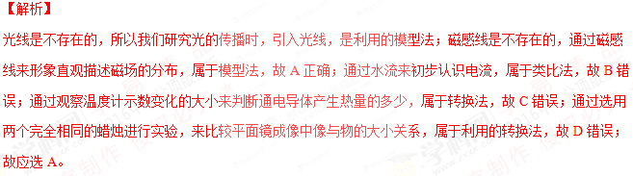【考点定位】研究物理的方法
7．【2016·淄博卷】光使世界绚丽奇妙，以下现象属于光的反射的是（ ）
资*源%库 ziyuanku.comA．小孔成像 B．海市蜃楼 C．水中倒影 D．雨后彩虹
【答案】C
【解析】
小孔成像是因为光的直线传播造成的，故A与题意不符；海市蜃楼是光在沿直线方向传播时，在密度不均匀的空气层中，经过折射造成的结果，故B与题意不符；水中倒影，属于平面镜成像，是由于光的反射形成的，故C符合题意；雨后的天空出现彩虹是由光的色散形成的，故D不合题意；故应选C。
【考点定位】光现象
8.【2016·盐城卷】小明用一块长方形平面镜反射太阳光，并将反射的太阳光投射到一块与镜面平行且足够大的白纸上，则白板上的光斑是 （ ）
A．圆形的，不是太阳的像
B．圆形的，是太阳所成的像
C．长方形的，不是太阳的像
D．长方形的，是太阳所成像的一部分
【答案】C
【解析】
太阳光射到平面镜上会发生镜面反射，太阳光可认为是平行光，所以反射光线也是平行光，由于平面镜是长方形的，所以射到平面镜上的光束的形状也是长方形的，因此反射光束也是长方形的，平行光不相交，是不能成像的，故应选C。
【考点定位】光的反射
9.【2016·武汉卷】关于光现象，下列说法错误的是
A．影的形成，是光的直线传播
B．玻璃幕墙反射的光会“晃”着人们的眼睛，是由于光发生了漫反射
C．小芳面向穿衣镜站在镜前1m处，当她远离平面镜后退0.5m时，则镜中的像与她相距3m
D．“海市蜃楼”的形成，是由于发生了折射
【答案】B
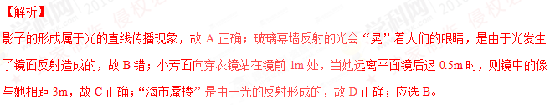【考点定位】光现象
10．【2016·长沙卷】下列图中所示的现象中，由于光的反射形成的是
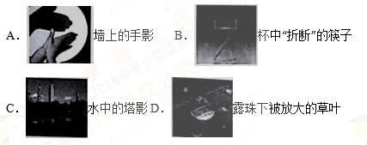
【答案】C
【解析】
影子的形成说明光是沿直线传播的，由于光的直线传播，被物体挡住后，物体后面就会呈现出阴影区域，就是影子，故A与题意不符；从水中筷子上反射的光从水中斜射入空气中时，发生折射，折射光线远离法线，当人逆着折射光线的方向看时，看到的是筷子的虚像，比实际位置偏高，所以感觉折断了，故B与题意不符；平静水面上塔的倒影，属于平面镜成像，是由于光的反射形成的，故C符合题意；透过露珠，看到露珠下的叶脉放大了，这是由于露珠相当于凸透镜，其作用相当于放大镜，这是光的折射现象，故D与题意不符；故应选C。
【考点定位】光现象
11．【2016·扬州卷】下列图中关于光学现象的描述或解释不正确的是（ ）
Ziyuanku.com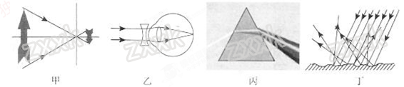
A．甲图中小孔成的是倒立的虚像
B．乙图中凹透镜可以矫正近视眼
C．丙图中白光通过三棱镜会分解成多种色光
D．丁图中漫反射的光线遵循光的反射定律
【答案】A
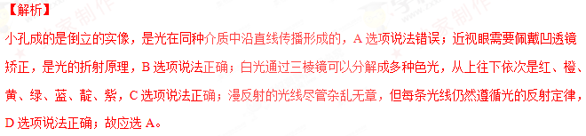【考点定位】光现象
12．【2016·葫芦岛卷】2016年5月9日19时12分左右，“水星凌日”的天象于本世纪第三次出现．如图所示，水星如一颗小黑痣从太阳“脸上”缓慢爬过．它的形成与下列光现象原理相同的是
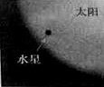
A．小孔成像 B．河水看起来变浅
C．海市蜃楼 D．水中荷花的倒影
【答案】A
【解析】
“水星凌日”属于光的直线传播在太阳表面形成的影区；小孔像是由光的直线传播形成的；河水看起来变浅属于光的折射现象；海市蜃楼属于光的折射现象；倒影属于光的反射现象；故应选A。
【考点定位】光现象
13. 【2016·常州卷】如图所示，小华用照相机对着平面镜中的“她”拍照，当小华逐渐远离平面镜时，下列说法正确的是 （ ）
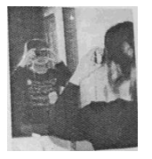
A. 平面镜中成实像，像大小不变
B. 平面镜中成虚像，像逐渐变小
C. 照相机中成实像，像逐渐变小
D. 照相机中成虚像，像逐渐变小
【答案】C
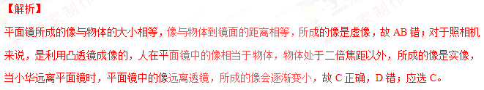【考点定位】凸透镜成像；平面镜成像
14．【2016·乐山卷】在如图所示的四种现象中，由光的直线传播形成的是
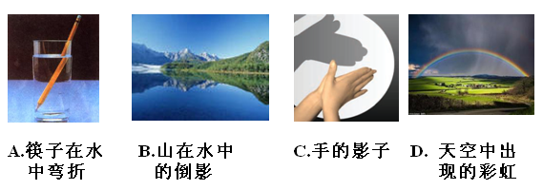
【答案】C
【解析】
水中铅笔看起来变弯折，属于光的折射现象，故A不符合题意；山在水中的倒影是平面镜成像，是光的反射形成的，故B不符合题意；手在灯光下形成影子，是光的直线传播形成的，故C符合题意；雨过天晴时，常在天空出现彩虹，这是太阳光通过悬浮在空气中细小的水珠折射而成的，白光经水珠折射以后，分成各种彩色光，这种现象叫做光的色散现象，故D不符合题意；故应选C。
【考点定位】光现象
15．【2016·怀化卷】下面列举的四个光现象中，属于光的折射现象的是（ ）
A．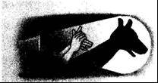 屏幕上的手影B．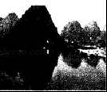 山在水中的倒影
C．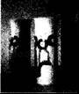花瓶在平面镜中的像D．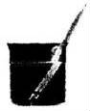铅笔好像在水面处折断
【答案】D
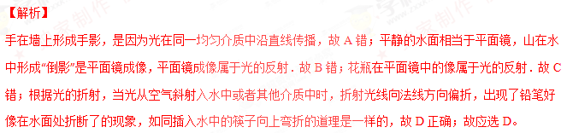【考点定位】光现象
16、【2016·鞍山卷】下列说法错误的是：
A、一束太阳光可以通过三棱镜分解为不同的色光
B、用放大镜看报纸时要使像变大，应减小放大镜到报纸的距离
C、远视眼的人看近处物体时，像成在视网膜的后方
D、潜望镜中的平面镜起到改变光路的作用
WWW.ziyuanku.com【答案】B
【解析】
太阳光是复色光，经三棱镜折射后会形成彩色的光带，故A正确；在利用放大镜成虚像时，物距越大，像越大，所以应增大放大镜到报纸的距离，故B错；远视眼的人看近处物体时，像成在视网膜的后方，故C正确；潜望镜中的平面镜起到改变光路的作用，故D正确；应选B。
考点：光现象
17．【2016·乌鲁木齐卷】平面镜利用的是（ ）
A．光的反射 B．光的折射 C．光的直线传播 D．光的色散
【答案】A
【解析】
光线传播到两种介质的表面上时会发生光的反射现象，则平面镜利用的是光的反射，故A正确，BC错误；太阳光经过三棱镜折射后可以分散成七种颜色的光，分别是红、橙、黄、绿、蓝、靛、紫，这就是光的色散现象，故D错误；故应选A。
【考点定位】光现象
18．【2016·济宁卷】小希对下列光学成像实例进行了分析，判断正确的是（ ）
实例：①针孔照相机内所成的像；②潜望镜中看到的景物的像；③放大镜看到的物体的像；④幻灯机屏幕上所成的像；⑤照相机中所成的像．
A．反射成像的有②③⑤ B．折射成像的有①③⑤
C．属于实像的是①④⑤ D．属于虚像的是②③④
【答案】C
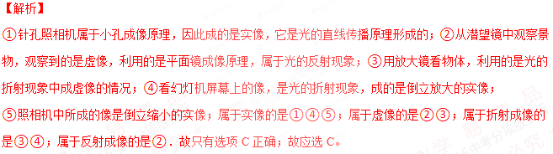【考点定位】光现象
19．【2016·烟台卷】有经验的渔民都知道．只有瞄准鱼的下方才能把鱼叉到，如图所示．下列四幅光路图，能够正确说明叉到鱼道理的是（ ）

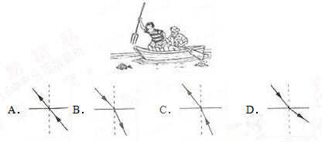
【答案】C
【解析】
水中鱼反射出的光，在水面处发生了折射，折射角大于入射角，人认为光是沿直线传播的，所以逆着折射光线看上去，看到的是变浅的鱼的虚像．所以有经验的渔民应该用鱼叉瞄准看到鱼的下方位置，才能将鱼叉到；由此可知，B、D选项光的传播方向错误，A选项折射角等于入射角，故错误，只有C选项正确；故应选C。
【考点定位】光的折射

二、多项选择题

三、填空题
20．【2016·乐山卷】汽车的后视镜和街头路口的反光镜都是 （选填“凹面镜”、“平面镜”和“凸面镜”） ；汽车轮胎的表面做得凹凸不平是为了 摩擦。
【答案】凸面镜 增大
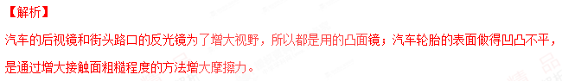【考点定位】光现象；摩擦力
21．【2016·烟台卷】如图所示，一束太阳光通过三梭镜折射后，被分解成七种颜色的光，在白色光屏上形成一条七彩光带，这个现象叫 ；如果在白色光屏前放置﹣块红色玻璃，我们在白屏上能看到 ；如果将白色光屏换成绿色纸板．我们能看到 ．
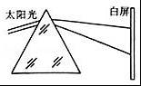
【答案】光的色散；红光；绿光
【解析】
当太阳光经过三棱镜后，会分解成红、橙、黄、绿、蓝、靛、紫七种单色光，这是光的色散现象；如果在白屏与棱镜之间竖直放一块红色玻璃，红色玻璃只能透过红光，则白屏上其他颜色的光消失，只留下红色．在如果将白色光屏换成绿色纸板，白屏上只在原来出现绿光的地方出现一条绿色光带；我们能看到绿色．因为绿色纸板只能反射绿光。
【考点定位】光的色散
22．【2016·营口卷】目前，“长鼻子”校车已经广泛投入使用．小明乘校车时发现，能在车玻璃中看到“自己”，这是因为车玻璃起到了平面镜的作用能成 （选填“放大”、“等大”或“缩小”）的 （选填“实”或“虚”）像；汽车座位上的头枕，可以预防汽车 （选填“急刹车”或“被追尾”）时造成的危害；校车和学生总质量为9000kg，车轮与地面的接触总面积为0.15m²，校车对水平路面的压强是 Pa（g取10N/kg）．
【答案】等大；被追尾；6×10⁵
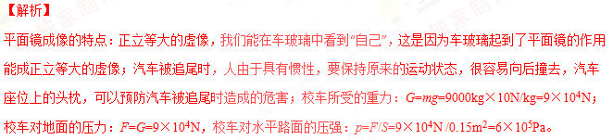【考点定位】平面镜成像；惯性；压力和压强
23．【2016·营口卷】电视机的遥控器能发射一种不可见光，即 ，以实现对电视的控制；对于流入市场的假币，人们常借助验钞机发出的 来辨别真伪；彩色电视机画面上的色彩是由红、 、蓝三种色光混合而成．
【答案】红外线；紫外线；绿
【解析】
电视遥控器前端的发光二极管，能发出不同的红外线来实现电视遥控，红外线是看不见的光；
光谱紫光以外的光为紫外线，属于不可见光，紫外线的作用有：①杀菌作用、②促进维生素D的合成、③使荧光物质发光，验钞机能够发出紫外线使钱币上的荧光物质发光；彩色电视机画面上的颜色是由光的三原色红、绿、蓝三种色光混合而成。
【考点定位】红外线；紫外线；光的三原色
24.【2016·南通卷】（4分）学习了平面镜成像的特点后，小华和小虎作了进一步的观察和研究。
（1）他们分别代表物和像模拟平面镜成像，若小华向右转，小虎应向 转。
（2）小华走近办公楼的自动感应门时，门自动平移打开，则他在玻璃门中的像将 （填“随”或“不随”）门平移。
（3）傍晚，小虎在河边看到的夕阳在水中的倒影是等大的 像，这是由于光在平静的水面上发生了 反射。
【答案】（1）左 （2）不随 （3）虚 镜面
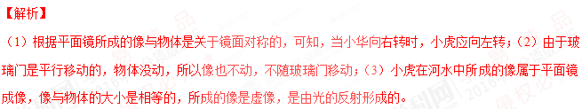【考点定位】平面镜成像
25．【2016·黔西南州卷】如图所示，将点燃的蜡烛放在 点时，所成的实像最小；将蜡烛放在c点时，相当于 的工作原理（填光学仪器的名称）．
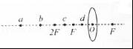
【答案】a；投影仪（或幻灯机）
【解析】
由分析中的凸透镜成像规律知：（1）当物体位于2倍焦距以外时，成倒立缩小的实像，a、b点符合该要求，但a点比b点距离透镜远，所以a点所成的实像最小；（2）当物体位于1倍和2倍焦距之间时，成倒立放大的实像，所以选c点，投影仪（或幻灯机）就是根据此原理制成的。
【考点定位】凸透镜成像
26、【2016·鞍山卷】清晨，透过草叶上的露珠看到放大的叶脉，这是光的 形成的；在阳光下我们能看到黄色的花是因为黄色的花能反射阳光中的 色光；夜晚，路灯下的人在地面上的影子可用光的 来解释。
【答案】折射 黄 直线传播
【解析】
露珠起到了放大镜的作用，这是光的折射现象形成的；黄花能反射阳光中的黄色光，所以显黄色；路灯下人的影子是由于光的直线传播造成的。
考点：光现象
27．【2016·黔南州卷】小明在湖边树荫下乘凉，发现树下有很多圆形的光斑，这是由于光沿_____________形成的；可以看到湖水中的鱼，这是光的__________现象；当听到身后有人喊自己时，他马上判断出是同学小张的声音，这主要是通过声音的_________来判断的．
【答案】直线传播 折射 音色
【解析】
树下圆形的光斑属于小孔成像现象，是由于光的直线传播形的；能够看到水中的鱼属于光的折射现象；不同声音的音色是不同的，区分不同人的声音就是根据声音的音色不同来进行的。
【考点定位】光现象；声现象
28. 【2016·常州卷】为节能减排，许多地下车库采用光导照明系统，如图所示。采光罩采集的阳光进入内壁镀有高反射膜的导光管， 经多次 后，传导到漫射器，光经过它的 （漫反射/折射）传播到车库的各个方向，漫射器应该用 （凹凸不平/厚度均匀）的透明材料制成。
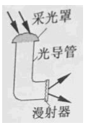
【答案】反射 漫反射 凹凸不平
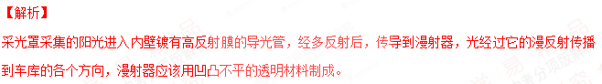【考点定位】光现象
资*源%库29．【2016·乌鲁木齐卷】走进气象站，可以看到如图所示的百叶箱，箱内主要的测量仪器有：两支温度计（绝对湿度计和相对湿度计）和两支温度表（测量并记录一天中最高气温的温度计和最低气温的温度计）．
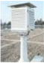
（1）百叶箱的表面涂成白色，是为了 （选填“反射”或“吸收”）太阳光，避免阳光照射时，太阳光中的 （选填“红外线”或“紫外线”）对箱内温度的影响，并且要求安装百叶箱时其门朝向 （选填“北”或“西”）
（2）百叶箱中温度计，是利用液体的规律制成的 ，温度计的刻度均匀，这说明测温物质在测温范围内温度改变相同时，测温物质 的改变量相同．
（3）测量最低气温的温度计应采用凝固点较 的液体作为测温物质，测量最高气温的温度计和 （选填“体温计”或“实验室温度计”）的结构是相似的，绝对温度计测量的绝对湿度是用一定体积内空气中水蒸气的质量来衡量的，则绝对温度的单位是 ．
【答案】（1）反射；红外线；北；（2）热胀冷缩；体积；（3）低；体温计；g/cm³
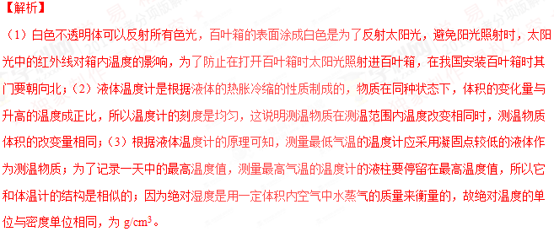【考点定位】光现象；热现象

四、实验与探究题
30．【2016·葫芦岛卷】如图所示，ab是光源S射向平面镜后的一条反射光线，并射向凹透镜的焦点F．S/是光源S在平面镜中的像．请画出：（1）光源S的位置；（2）ab的入射光线；（3）ab经凹透镜的折射光线．
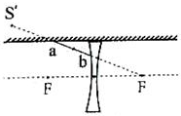
【答案】如下图所示
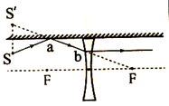
【解析】
根据平面镜所成的像与物体关于镜面对称的，可作出像关于镜面的对称点就是发光点S，反射光线与镜面的交点a就是是入射点，连接S与a就是入射光线；射向凹透镜对面焦点的光线，经折射后平行于主光轴射出，如上图所示。
【考点定位】平面镜成像；光的反射；透镜对光的作用
31．【2016·营口卷】如图所示，发光点S发出一条射向水中的光线，在水面发生反射和折射，反射光线经过P点．请在图中做出入射光线、反射光线及大致的折射光线．
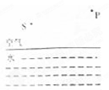
【答案】如下图所示
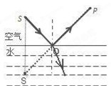
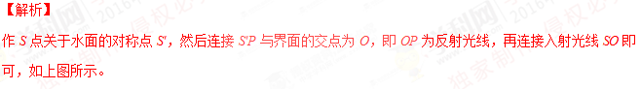【考点定位】光的反射与折射
32．【2016·烟台卷】如图所示，从S点发出的一条光线，经平面镜反射后，其反射光线恰好通过P点．请你作出这条入射光线并完成光路图．
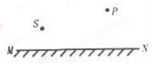
【答案】如下图所示
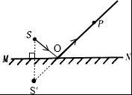
【解析】
过镜面作出点S的对称点S′，即为点光源S在平面镜中的像，连接S′P与镜面交于O点，即为入射点（反射点），连接SO就得到入射光线，如上图所示。
【考点定位】平面镜成像
33．【2016·淄博卷】如图所示，一束光从空气射向水面，请画出反射光线和折射光线．
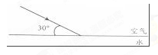
【答案】如下图所示
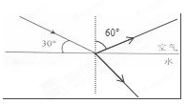
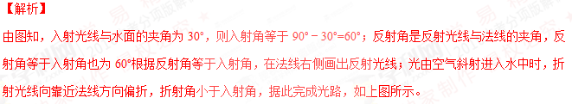【考点定位】光路图

34.【2016·扬州卷】如图所示，作出图中的反射光线．
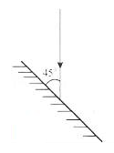
【答案】如下图所示
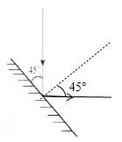
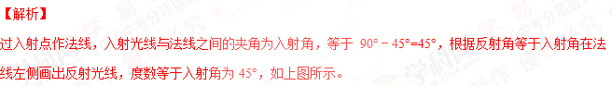【考点定位】光的反射
35、【2016·鞍山卷】如图所示，一束光线经凹透镜折射后，射向与凹透镜主光轴平行的平面镜上，请画出：
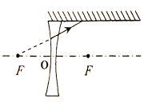
（1）射向凹透镜的入射光线；（2）经平面镜的反射光线。（2分）
【答案】如下图所示
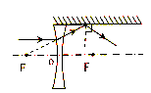
【解析】
（1）平行于凹透镜主光轴的光线经折射后变的发散，折射光线的反向延长线通过焦点；（2）折射光线射向平面镜时会发生反射，遵守光的反射定律；如上图所示。
考点：光的反射和折射
36．【2016·乌鲁木齐卷】如图所示，一束光从空气射向水面，请画出反射光线和折射光线．
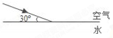
【答案】如下图所示
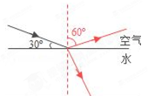
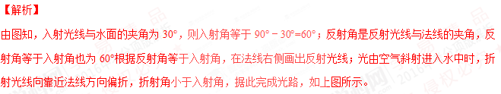【考点定位】光的反射和折射
37. 【2016·常州卷】平静水面上的小鸟和水中的小鱼，某时刻的实际位置如图，水面一侧 C 点的人眼恰好看到它们在水中的像重合。以小鸟眼睛 A 点代表小鸟，以小鱼眼睛 B 点代表小鱼。请画出小鸟在水中像的位置以及人眼看到小鱼的光路图。（保留作图痕迹）
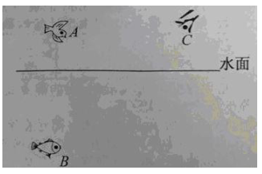
【答案】如下图所示
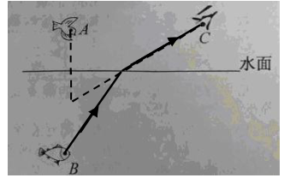
【解析】
小鸟在水中成像属于平面镜成像，像与物体关于镜面对称，可找出小鸟像所在的位置；由题意可知，小鸟的像和小鱼的像是重合的，所以人眼认为小鱼发出的光线是从像的位置出来的，连接像与人眼，与水面的交点是小鱼发出光线的入射点，连接小鱼与入射点，入射点与人眼，标上箭头，如上图所示。
【考点定位】光的折射与反射；光路图
38．【2016·黔南州卷】小明妈妈的手机掉到了沙发下，没有手电筒，小明借助平面镜反射灯光找到了手机．下图中已标出了反射光线和入射光线，请在图中画出平面镜位置，并保留作图痕迹．
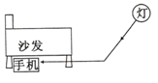
【答案】如下图所示
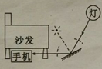
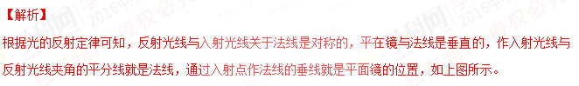【考点定位】光的反射定律
39.【2016·盐城卷】在图甲出反射光线 OB 的入射光线．
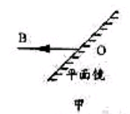
【答案】如下图所示
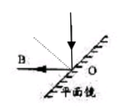
【解析】
根据光的反射定律可知，反射光线与镜面的交点就是入射点，过入射点作镜面的垂线就是法线，根据反射角等于入射角作出入射光线，标上箭头，如上图所示。
【考点定位】光的反射
40. 【2016·南通卷】如图乙，画出入射光线对应的反射光线和大致的折射光线。
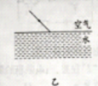
【答案】如下图所示
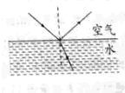
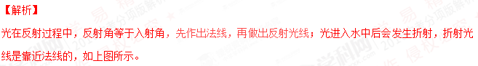【考点定位】光的反射和折射
41．【2016·邵阳卷】如图，OB是反射光线，ON是法线，请作出它的入射光线AO．
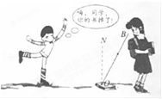
【答案】如下图所示
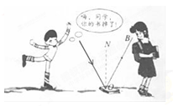
【解析】
图中法线已经给出，根据反射角等于入射角．在法线左侧画出入射光线即可，如上图所示。
【考点定位】光的反射
42【2016·湘潭卷】画出光线AO斜射入水中时折射光线。
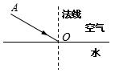
【答案】如下图所示
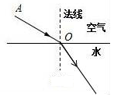
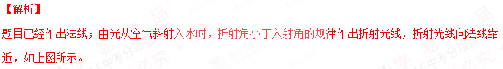【考点定位】光路图
43．【2016·河池卷】（1）请在图10中作出物体AB在平面镜MN中所成的像A′B′。
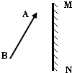
【答案】如下图所示
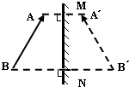
ziyuanku.com【解析】
分别作出物体AB端点A、B关于平面镜的对称点A′、B′，用虚线连接A′、B′即为AB在平面镜中的像；如上图所示。
WWW.ziyuanku.com考点：平面镜成像

44.【2016·济南卷】（6分）右图所示为“探究光的反射定律”的实验装置。
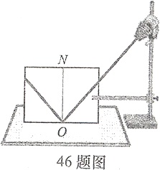
(1)小强在用该实验装置进行实验时，除了要用到铁架台、可折转光屏和量角器外，还要用到____________和____________。
(2)小强用到的实验器材中，可折转光屏可以非常方便地绕轴线ON向前或向后折转。这个实验中，小强选用可折转光屏的目的是为了探究反射光线是否在________________所决定的平面内。
(3)小强通过实验测得的数据如表一。
 | 实验次数 | 入射角/° | 反射角／°
表 | 1 | 30.0 | 29.8
一 | 2 | ziyuanku.com50.0 | 50.0
 | 3 | 70.0 | 70.3
分析表中的数据，可以得出的实验结论是：光反射时，____________________。
(4)通过实验，小刚测得的数据如表二。
 | 实验次数 | 入射角/° | 反射角／°
表 | 1 | 30.0 | 28.8
二 | 2 | 50.0 | 49.0
 | 3 | 70.0 | 69.2

据此，他得出了“反射角小于入射角”的结论。
进行交流时，发现他的结论与其他组的结论不同，小刚又反复进行了多次测量，确定自己从读数到分析论证得出结论都没有问题。
导致小刚得出“反射角小于入射角”的原因可能是：。
【答案】(1)光源（激光灯）平面镜 (2)入射光线和法线 (3)反射角等于入射角。 (4)可折转光屏的轴线与镜面不垂直，且偏离入射光线一侧。
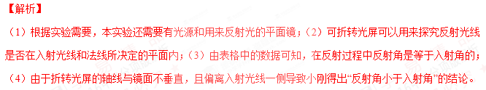【考点定位】光的反射定律
45．【2016·葫芦岛卷】(6分)小琳在照镜子时发现．她靠近平面镜，像也靠近平面镜．于是她想平面镜所成的像和物到镜面的距离有什么关系?她按图甲摆放器材，进行实验．
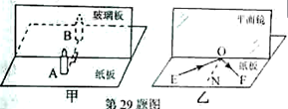
（1）她选择玻璃板代替平面镜是为确定__________________．
（2）实验中，她在玻璃板前放置点燃的蜡烛A，将蜡烛B放在玻璃板后并移动，在玻璃板的_______(选填“A”或“B”)侧现察，直到B与A的像完全重合，这说明：_______．
（3）改变A的位置，重复实验，分别测出A和B到玻璃板的距离，记录实验数据如表，分析表中的数据，可以得出结论：________________．
实验次数 | 一 | 二 | 三
A到玻璃板的距离/cm | 5 | 4 | 6
B到玻璃板的距离/cm | 5 | 4 | 6
（4）小琳将图甲中的玻漓板换成平面镜，垂直于纸板放置(如图乙所示)，探究“光反射时的规律”．他用激光笔沿硬纸板EO照射到平面静上的O点，反射光线沿OF射出，则∠NOF___∠EON（选填“＞”、“＜”或“=”）．
（5）小琳又让入射光线沿着FO入射到O点，看到反射光线沿OE射出，这说明在反射现象中__________．
【答案】（1）像的位置（2）A 像和物的大小相等（3）像和物到镜面的距离相等；（4）= (5)光路是可逆的
【解析】
（1）由于玻璃板是透明的，她选择玻璃板代替平面镜是为确定像的位置；（2）观察像时应在点燃的蜡烛的一侧，所以应在A侧观察，B与A的像完全重合，说明平面镜所成的像和物的大小相等；（3）由表中数据分析可知，不论物体离平面镜的距离是多少，像到平面镜的距离总是和物体到平面镜的距离相等；（4）在光的反射过程中，反射角是等于入射角的；（5）光在反射过程中，光路是可逆的。
【考点定位】平面镜成像；光的反射
46.【2016·岳阳卷】探究“平面镜成像”的实验装置如图。
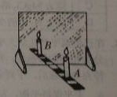
(1)选择玻璃板代替平面镜进行实验的目的是________________。
(2)在玻璃板后放一光屏，无论怎样移动光屏,均不能接收到蜡烛的像，这说明平面镜所成的像是________像，
(3)将蜡烛逐渐靠近玻璃板.像的大小会________(选填“变大"、“变小”或“不变”)。
【答案】（1）确定像的位置；（2）虚；（3）不变
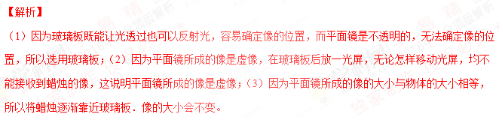【考点定位】平面镜成像
47. 【2016·福州卷】（3分）小亮用图20装置探究“光的反射规律”：
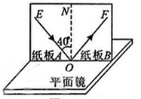
(1)图20中反射角是__________度。
(2)将纸板B向后折一定的角度，在B板上__________（选填“能”或“不能”）看到反射光。
(3)让入射光线EO靠近法线ON，则反射角会_________（选填“变大”或“变小”）。
【答案】 (1) 40 (2)不能 (3)变小
【解析】
（1）由图示可知，反射角等于入射角为40º；（2）反射光线与入射光线和法线是在同一平面上的，所以将纸板B向后折一定的角度，在B板上不能看到反射光；（3）让入射光线EO靠近法线ON，入射角减小，则反射角会变小。
【考点定位】光的反射

